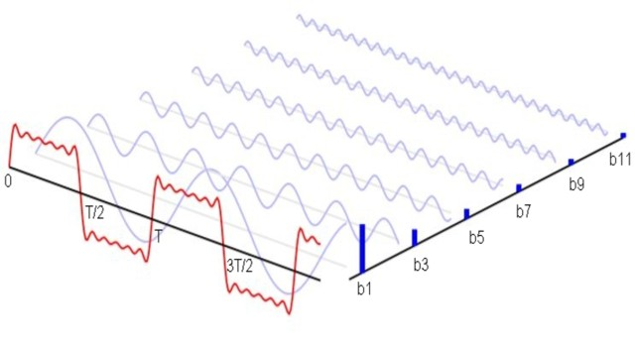

Análisis de Fourier

Primer Examen

ANDRADE SALAZAR, IGNACIO

2024

